Задание №1
Ситуационные задачи
1. Более 100 лет назад на острове Вознесения появились крысы. Они расплодились в таком количестве, что английский комендант решил избавиться от них с помощью кошек. По его просьбе привезли кошек. Но они сбежали в отдаленные уголки острова и стали уничтожать не крыс, а домашнюю птицу и диких цесарок. Кошки со временем стали свирепыми и кровожадными. За столетие они отрастили себе почти собачьи клыки и стали сторожить дома островитян, ходить по пятам за хозяином и бросаться на посторонних.
Вопрос 1: Предположите причины данных изменений.
Вопрос 2: Дайте научное обоснование произошедшим изменениям.
Ответ 1_______________________________________________________________________
__________________________________________________________________________________________________________________________________________________________
Ответ 2_______________________________________________________________________
__________________________________________________________________________________________________________________________________________________________

2. Гренландские норманны — прекрасно развитые люди — за 200 лет изоляции от Европы превратились в чахлых ревматиков и подагриков с искривленными позвоночниками. А женщины были неспособны рожать. Они вымерли.
Вопрос 1: Объясните причины произошедшего.
Вопрос 2: Какие виды изолятов могут быть?
Ответ 1_______________________________________________________________________
__________________________________________________________________________________________________________________________________________________________
Ответ 2_______________________________________________________________________
__________________________________________________________________________________________________________________________________________________________

Задание №2
Ответьте на вопросы
1. Что такое норма реакции? Приведите примеры из человеческой популяции
__________________________________________________________________________________________________________________________________________________________

2. Объяснить понятие «дрейф генов». Приведите примеры.
__________________________________________________________________________________________________________________________________________________________

3. Что такое поток генов? Приведите примеры.
__________________________________________________________________________________________________________________________________________________________

4. В чем заключается иммиграция генов. Приведите примеры.
__________________________________________________________________________________________________________________________________________________________

5. Дайте определения понятиям: популяция, этнос, народ, раса.
__________________________________________________________________________________________________________________________________________________________
Задание №3
Составьте граф логической структуры «Изменчивость», в которой отразите все возможные ее варианты

Задание №4
Заполните граф логической структуры «Мутации», дайте характеристику каждому виду мутаций и приведите примеры из человеческой популяции
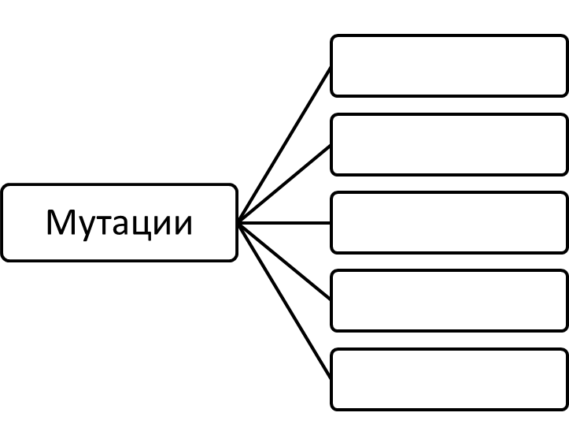

Задание №5
На приведенной ниже схеме, определите виды естественного отбора, опишите суть каждого, приведите примеры из животного мира и человеческой популяции
